工控屏通信协议

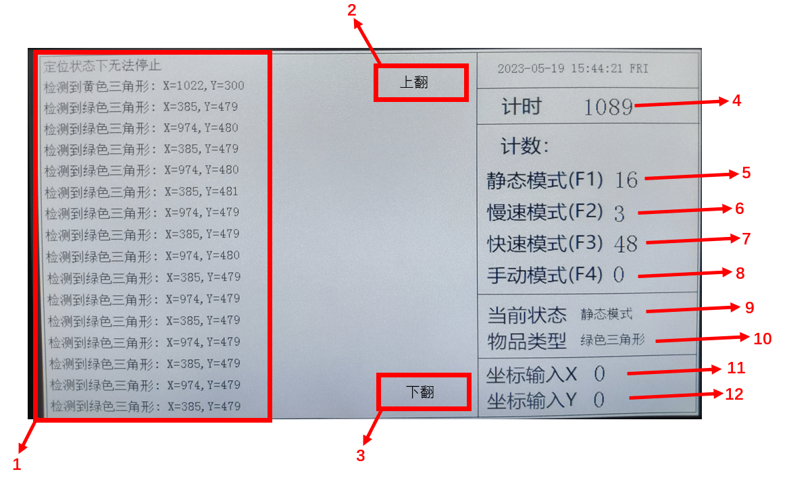

例如5A A5 05 82 60 00 00 01这条协议是在60 00 这个地址上显示数据00 01，具体描述如下

|  |  |
| --- | --- |
| 帧头 | 固定为5A A5 |
| 数据长度 | 05（控制指令+地址+数据） |
| 控制指令 | 82（写指令） |
| 60 00 | 写入的地址 |
| 00 01 | 写入的数据（文本显示框接收ASCII码，数字显示框接收十六进制数据） |

|  |  |  |  |
| --- | --- | --- | --- |
| 标号 | 类型 | 地址 | 含义 |
| 1 | 文本显示框 | 5000、5020-5200 | 显示识别输出信息 |
| 2 | 按钮 | 6060 | 点击按钮，工控屏向口袋机发送数据  5A A5 06 83 60 60 01 00 01 |
| 3 | 按钮 | 6062 | 点击按钮，工控屏向口袋机发送数据  5A A5 06 83 60 62 01 00 02 |
| 4 | 数字显示框 | 6000 | 显示系统累计工作时间（单位秒） |
| 5 | 数字显示框 | 6002 | 显示静态模式下检测到的数量 |
| 6 | 数字显示框 | 6004 | 显示慢速模式下检测到的数量 |
| 7 | 数字显示框 | 6006 | 显示快速模式下检测到的数量 |
| 8 | 数字显示框 | 6008 | 显示手动模式下检测到的数量 |
| 9 | 文本显示框 | 0081 | 显示当前系统工作状态 |
| 10 | 文本显示框 | 0082 | 显示当前检测哪种颜色和形状的物品 |
| 11 | 数字显示框 | 600A | 手动模式下输入的X坐标 |
| 12 | 数字显示框 | 600C | 手动模式下输入的Y坐标 |

以上指令（除第2和3）由口袋机通过串口发送，并通过机箱里的UART转485模块转成485信号控制工控屏。

第2和3个指令是工控屏通过上述同一路径发给口袋机的数据